第八章 压 强
全章概述
教学内容 | 第一节 压力的作用效果  第二节 科学探究:液体的压强  第三节 空气的“力量”  第四节 流体压强与流速的关系
教学目标 | 知识与技能  1.知道压力是垂直作用在物体表面上的力.  2.理解压强的概念是作用在单位面积上的压力.  3.知道增大和减小压强的方法是改变压力和受力面积的大小,了解它在生产、生活中的应用  4.理解液体内部压强的规律,液体内部压强的方向,液体压强的大小跟什么因素有关,知道连通器以及应用实例,知道帕斯卡原理及应用.  5.了解由于大气压强的客观存在而产生的现象;了解测量大气压强的方法,了解大气压强的大小和单位.  6.了解气体的压强跟流速的关系;了解飞机的升力是怎样产生的.  过程与方法  通过实验探究压力的作用效果与哪些因素有关,学习控制变量法,培养学生的观察能力、分析能力.  情感态度与价值观  通过实验探究压力的作用效果与哪些因素有关,激发学生学习物理的兴趣,使学生认识科学方法的重要性.通过探究性物理学习活动,培养学生对参与物理学习活动的兴趣,提高学习的自信心,提高学生的学习热情和科学素养.
教材分析 | 本章先从压力的作用效果入手,然后探究了液体压强、大气压强,最后研究了流体压强与流速的关系,探究性活动有利于充分发挥学生的主体作用,有利于充分挖掘学生的潜能.
本章框架 | 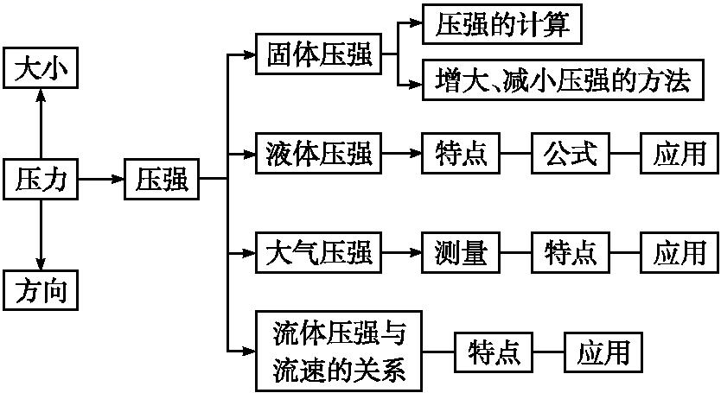

第一节 压力的作用效果

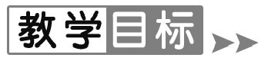
1.了解压强的概念.理解什么是压力,什么是物体的受力面积.
2.理解压强的大小与哪些因素有关.
3.了解压强公式中各个物理量的名称、单位及符号,知道压强单位的物理意义和由来,能用压强公式进行简单计算.
【重点难点】
重点:压力的概念,压力的作用效果与哪些因素有关.
难点:压强的计算及单位.
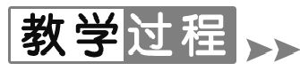
【新课导入】
导入1:图片导入
如图所示,(甲)图为军事用的坦克,为什么它的轮子安上履带而不是汽车的轮胎?(乙)图是啄木鸟正在捉虫子,它为什么能啄出树里的虫子呢?大家想想它们各自有什么特点?
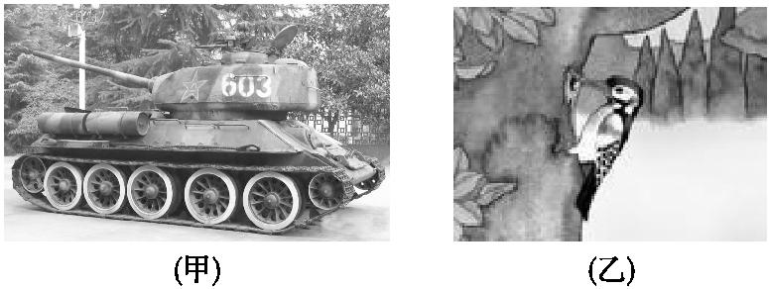
导入2:情境导入
请同学们观察自己的书包背带.想一想平时背书包时,觉得宽背带好,还是细背带好,为什么?对以上问题,可能同学们现在还不能得出正确结果,自己猜的是否正确,要经过事实来检验.同学们学习了本课的知识,就会得到满意的回答,引出课题.
【课堂探究】
一、压力
1.请同学们在练习本上画出下列各图中物体对表面的压力示意图.
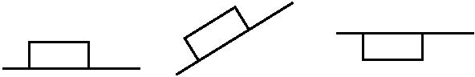
同时请三位同学在黑板上画,各画一图.同学们作图时,教师来回巡视,了解学生作图中的错误.
2.学生画完后,讲评学生作图情况,错误的进行纠正,并用红色粉笔把压力突出出来.让同学们思考后举手回答,以上图中物体对受力表面的压力有什么共同特点?
启发学生回答出:压力作用在接触面上,压力的方向跟接触面垂直,指向受力物体.
3.教师归纳总结得出压力的概念:垂直压在物体表面上的力叫做压力.
4.以按图钉为例说明压力的作用效果与压力的大小有关.让同学们想一想:在相同压力的情况下,不同的接触面积,压力的作用效果是否一样呢?为了验证同学们的猜想,接着演示小桌的实验.介绍实验器材和步骤.把小桌腿朝下放在海绵上,观察海绵被压下的深浅;再把小桌腿朝上放在海绵上,再观察海绵被压下的深浅.比较两次实验海绵被压下的深浅.从而得出:在相同的压力时,压力的作用效果与受力面积的大小有关.因此,压力作用效果不仅跟压力的大小有关系,还跟受力面积有关系.所以,要比较压力的作用效果就需要比较单位面积上受到的压力.由此引出压强.
二、压强
1.定义:物体单位面积上受到的压力叫做压强.
2.公式:压强=;p=.并由此引出压强的单位是由力的单位和面积单位共同组成的.
3.单位:N/m²,读作:牛顿每平方米;它有一个专门的名称叫做帕斯卡,简称帕,符号是 Pa.压强单位除了帕斯卡外,还有千帕(kPa)、兆帕(MPa).它们之间的关系是:1 MPa=10³ kPa=10⁶ Pa=10⁶ N/m².
4.课堂练习:单位换算
(1)1.56 MPa= 1.56×10³ kPa = 1.56×10⁶ Pa.
(2)78 000 Pa= 78 000 N/m²= 78 kPa.
5.介绍压强的物理意义:一成年人站立时对地面的压强约1.5×10⁴ Pa的含义是:1 m²的地面受到的压力约1.5×10⁴N.
三、怎样增大或减小压强
任何物体能够承受的压强都有一定的限度,超过这个限度,物体会被压坏.举例说明:如砖能承受的压强大约是5×10⁶ Pa,混凝土是(5~50)×10⁶ Pa等.
为了不压坏物体,使物体受到的压强小于物体能承受压强,因此人们就想方设法减小物体受到的压强.根据压强的公式可知:在压力不变时,增大受力面积,可以减小压强.接着让学生找出增大和减小压强的方法,加深对这部分知识的理解.

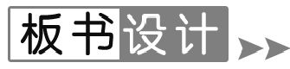
第一节 压力的作用效果
一、压力
1.定义:垂直压在物体表面上的力叫做压力.
2.方向:垂直受力物体表面,并指向受力物体.
3.作用点:受力物体表面的接触面的中心.
4.压力作用效果跟压力的大小和受力面积的大小有关.
二、压强
1.压强:表示压力的作用效果.
2.定义:物体单位面积上受到的压力叫做压强.
3.公式:p=
4.单位:帕斯卡,简称帕,符号Pa.
三、减小或增大压强
1.当压力一定时,减小受力面积,可增大压强;增大受力面积,可减小压强.
2.当受力面积一定时,减小压力,可减小压强;增大压力,可增大压强.
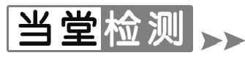
1.关于压力和压强,下列说法正确的是( B )
A.压力的方向总是竖直向下的
B.压力的方向总是垂直于接触面的
C.物体的重力越大,对支持面的压力一定越大
D.压力大,压强一定大
2.质量相同的正方体实心铜块和铁块,平放在水平桌面上,比较它们对桌面的压强和压力( A )
A.压力相等,铜块对桌面的压强较大
B.压力相等,铁块对桌面的压强较大
C.压强相等,铜块对桌面的压力较大
D.压强相等,铁块对桌面的压力较大

3.下列事例中,能够减小压强的是( A )
A.把书包带做得宽些
B.为了易于把吸管插入软包装饮料盒内,吸管的一端被削得很尖
C.刀、斧、剪刀的刃都磨得很薄
D.用细线切割湿软的肥皂
4.一个人站在地上,双脚着地,他对地面的压强最接近于( D )
A.10 Pa B.100 Pa
C.10³ Pa D.10⁴ Pa
5.
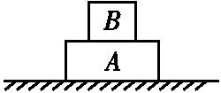
水平地面上放一块砖A,然后在它上面放同样规格的半块砖.如图,则B对A的压强和A对地面的压强之比是( D )
A.1∶2 B.1∶1 C.1∶3 D.2∶3
6.有两组同样的砖,甲组一块,乙组两块,每块砖的长∶宽∶高=4∶2∶1.下列说法中对地面压强不相等的是( D )
A.甲组平放,乙组每块也平放
B.甲组侧放,乙组每块也侧放
C.甲组立放,乙组叠着侧放
D.甲组立放,乙组叠着平放
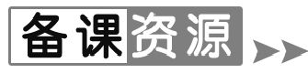
帕斯卡简介
布莱士·帕斯卡(Blaise Pascal)公元1623年6月19日出生于多姆山省奥弗涅地区的克莱蒙费朗,法国数学家、物理学家、哲学家、散文家.
16岁时发现著名的帕斯卡六边形定理:内接于一个二次曲线的六边形的三双对边的交点共线.17岁时写成《圆锥曲线论》(1640),是研究德札尔格(Girard Desargues)射影几何工作心得的论文,包括上述定理.这些工作是自希腊阿波罗尼奥斯(ApolloniusofPerga)以来圆锥曲线论的最大进步.1642年他设计并制作了一台能自动进位的加减法计算装置,被称为是世界上第一台数字计算器,为以后的计算机设计提供了基本原理.1654年他开始研究几个方面的数学问题,在无穷小分析上深入探讨了不可分原理,得出求不同曲线所围面积和重心的一般方法,并以积分学的原理解决了摆线问题,于1658年完成《论摆线》.他的论文手稿对莱布尼茨(Gottfried Leibniz)建立微积分学有很大启发.在研究二项式系数性质时,写成《算术三角形》向巴黎科学院提交,后收入他的全集,并于1665年发表.其中给出的二项式系数展开后人称为“帕斯卡三角形”,实际它已在约1 100年由中国的贾宪所知.在与费马(Pierre Fermat)的通信中讨论赌金分配问题,对早期概率论的发展颇有影响.他还制作了水银气压计(1646),写了液体平衡、空气的重量和密度等方向的论文(1651~1654).自1655年隐居修道院,写下《思想录》(1658)等经典著作.

